

**小一小一·未来可期**

• **DAILY LIFEmmexport1594010006013**

**//2022/09/15**

//阶段课程一《高高兴兴上幼儿园》

”

** 01 来园情况 **

大部分小宝贝能自己独立进班级啦！满满、二宝、彤彤、果果、小瑜、猪猪等几位宝贝进来都能主动和老师打招呼了，真不错！其他宝贝也能情绪稳定的入园哦！小雨今天进步很大，只哭了一小会哦！继续加油！

1.**来园人数**：今日来园幼儿27人，壮壮请假。萱萱宝贝下午提前回家了。

2.**来园自理**：今天几乎所有的宝宝都能主动将口罩脱下来，放进自己的小抽屉。越来越多的小朋友学会绕水杯带啦！只要记得放水杯的时候别忘记绕一绕哦！

3.来园签到：今天宝贝们在老师的提醒下都能来签到啦！有几位宝贝一来到大门口就签到了呢，真不错！

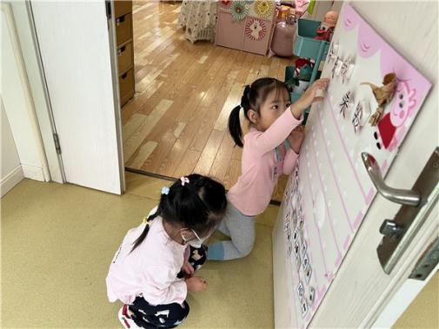 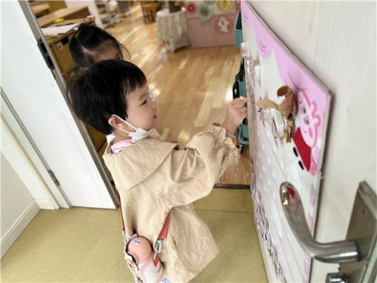

** 02 游戏活动**

吃完早点后，孩子们有的直接冲进了区域中，好像早早已经计划好了要玩什么；有的在教室里巡视了一圈，最后和小伙伴一起坐下来玩了。一起来看看吧！

|  |  |
| --- | --- |
| D:\幼儿园\西阆苑小一班（2022.9—2023.6\上学期\今日动态\照片\IMG_1229.JPGIMG_1229 | D:\幼儿园\西阆苑小一班（2022.9—2023.6\上学期\今日动态\照片\IMG_1230.JPGIMG_1230 |
| 我们一起玩巧虎上幼儿园的积木游戏吧！ | 看，我扭了一条蛇，我还会旋转哦！ |
| D:\幼儿园\西阆苑小一班（2022.9—2023.6\上学期\今日动态\照片\IMG_1231.JPGIMG_1231 | D:\幼儿园\西阆苑小一班（2022.9—2023.6\上学期\今日动态\照片\IMG_1232.JPGIMG_1232 |
| 小方块堆堆高，越堆越高哦！我们可以一起玩。 | 我喜欢在建构区，喜欢玩桌面建构游戏，看我搭了高高的城堡哦！ |

mmexport1590938236088 03 律动游戏“小手爬”mmexport1590938236088

今天我们玩了律动游戏小手爬。“爬呀爬呀，爬呀爬，一爬爬到膝盖上，爬呀爬呀爬呀爬，一爬爬到头顶上……”孩子们在奥尔夫音乐的律动中感受到音阶的变化，感受小手从小脚慢慢爬到头顶的有趣。孩子们都很积极的参与活动呢！如果越越宝贝也能动一动小手，那就更棒啦！

|  |  |
| --- | --- |
| D:\幼儿园\西阆苑小一班（2022.9—2023.6\上学期\今日动态\照片\IMG_1236.JPGIMG_1236 | D:\幼儿园\西阆苑小一班（2022.9—2023.6\上学期\今日动态\照片\IMG_1238.JPGIMG_1238 |
| 我们的小手爬到了头顶上啦！ | 听到好听的音乐，小朋友们都迫不及待地想要跳舞咯！ |

**mmexport1590938236088 04 生活活动mmexport1590938236088**

**午餐时光**

今天吃的是红烧鸡翅、清炒空心菜、冬瓜海带汤。

今天饭菜都吃完的小朋友有：彤彤、满满、星星、江锬锋、多多、宣敏宇、晴朗、小葡萄、柠檬

饭吃完素菜还剩一点点的小朋友有：橦橦、恽之、糖糖、俊逸、金朵朵、任朵朵、当当、萱萱、露露、小雨、小瑜

饭和素菜都剩一点的小朋友有：越越、二宝、淇淇、猪猪、闹闹、果果、开开、

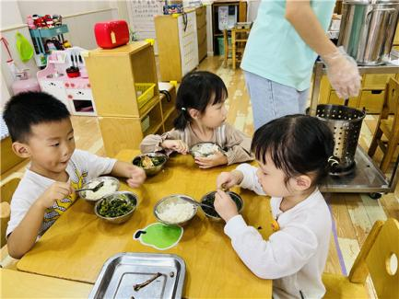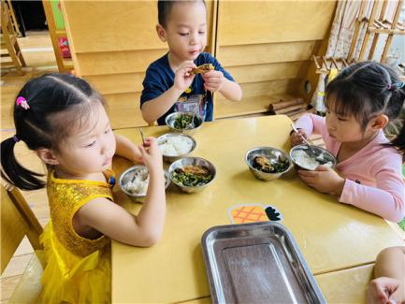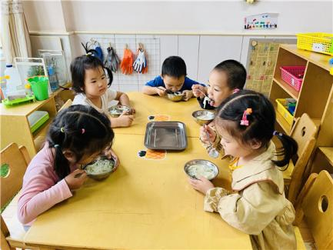

**3.午睡情况**

今天大部分小朋友都睡觉了哦！特别是开开、当当、萱萱、果果、俊逸、当当、金朵朵这几位小朋友入睡很快！其他小朋友也能正常入睡哦！

晚睡的宝贝有：小雨1:20睡着、星星1:30睡着、朵朵1:45睡着。希望没睡觉的猪猪和二宝也能按时午睡哦！

** 06 温馨提示 **

★1.室内外温差大，请给孩子穿上方便穿脱的衣服或外套。

★2.明天周五不开展延时班活动，请家长记得3:30准时来接哦~

**—END—**

**mmexport1591077507835**在一起的点滴都值得记录